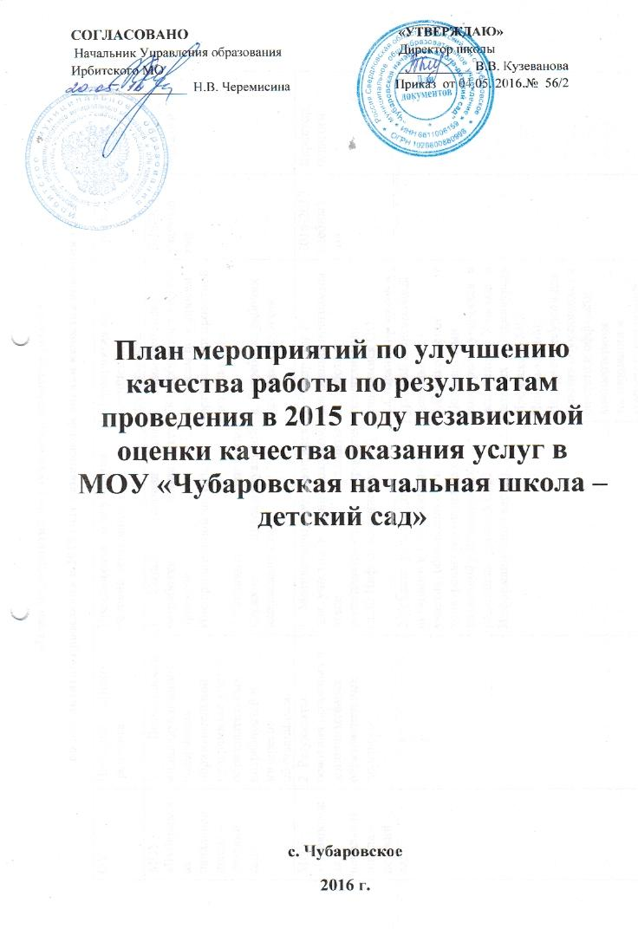
«План мероприятий по улучшению качества работы
по результатам проведения в 2015 году независимой оценки качества оказания услуг».
ОУ | Название частного  рейтинга | Предложения об улучшении условий деятельности | Мероприятия по улучшению деятельности | Сроки | Ответственные
МОУ  «Чубаровская начальная школа – детский сад» | 1. Возможности индивидуализации содержания образовательной программы с учетом образовательных потребностей и интересов обучающихся | 1. Создать условия для разработки социальных проектов (п.12 Информационной карты).  2.Увеличить количество кружков интеллектуальной направленности. | 1. Взаимодействие с ОО Ирбитского МО по вопросам по вопросам организации проектной деятельности.  2. Разработка рабочих программ кружков | 2016-2017 учебный год | Директор, педагоги.
МОУ  «Чубаровская начальная школа – детский сад» | 2. Результаты освоения основных и дополнительных образовательных программ | 1. Мотивировать обучающихся для участия в муниципальном этапе защиты исследовательских проектов (п.30 Информационной карты).  2.Создать условия для активного и результативного участия обучающихся в конкурсных мероприятиях различной направленности различных уровней (п.31 Информационной карты). | 1. Внедрение и реализация программы по работе с талантливыми учащимися ОО.  2.Создание проектов в урочной и внеурочной деятельности  3.Ознакомление с Положениями конкурсов учащихся и родителей. Участие в сетевых конкурсах Ирбитского МО.  Использование Интернет-ресурсов для участия обучающихся в он-лайн и офф-лайн компьютерном тестировании и конкурсах различной направленности.  4. Оказание методической поддержки педагогам по подготовке исследовательских проектов учащихся. | 2016-2017 учебный год | Директор, педагоги.
МОУ  «Чубаровская начальная школа – детский сад» | 3. Условия реализации основных и дополнительных образовательных программ | 1.Создание условий для увеличения доли руководящих и педагогических работников – участников, победителей и призеров профессиональных конкурсов областного уровня (п.48 и п.49 Информационной карты).  2. Создание условий для увеличения доли руководящих и педагогических работников, использующих в образовательной деятельности электронные образовательные ресурсы (в т.ч. ресурсы сети Интернет, он-лайн и офф-лайн компьютерные тестирования, обучающие компьютерные программы и игры и т.д.) (п.55 Информационной карты). | 1. Направление руководящих и педагогических работников ОО на курсы повышения квалификации, по вопросам подготовки материалов для участия в конкурсах профессионального мастерства.  2. Стимулирование руководящих и педагогических работников участвующих в работе областных методических объединений и профессиональных конкурсах различных уровней.  3. Активизировать методическую работу с педагогическими работниками ОО, по вопросам участия в профессиональных конкурсах различных уровней. | 2016-2017 учебный год | Директор школы.
МОУ  «Чубаровская начальная школа – детский сад» | 4. Условия организации обучения и воспитания обучающихся с ограниченными возможностями здоровья и инвалидов | 1.Создание условий для беспрепятственного доступа инвалидов в ОО.  2.Создать условия для реализации в ОО адаптированных основных образовательных программ (п.56 Информационной карты).  3. Обеспечить ОО специальными учебниками, учебными пособиями и дидактическими материалами для обучения детей с ОВЗ в ОО. | 1. При возникновении необходимости приобретение оборудования для реализации в ОО адаптированных основных образовательных программ и беспрепятственного доступа инвалидов в ОО.  2. Анализ имеющихся учебников и заказ необходимых учебников.  Приобретение методической литературы. | 2018-2019 учебный год | Директор школы

